

|  |
| --- |
|  |

**PHÒNG CONSOL**

Mã số : VOLSOP/CONSOL-003

Phiên bản : V.01

Ngày hiệu lực : 01/4/2018

**Quy trình**

**LCL HÀNG NHẬP**

**SOP**

Standard Operating Procedure

|  |  |  |
| --- | --- | --- |
|  | **QUY TRÌNH**  **ĐỔI HÀNG LCL** | Mã số: VOLSOP/CONSOL-003  Phiên bản: V.01  Ngày hiệu lực: 01/04/2018 |

|  |  |  |
| --- | --- | --- |
| Soạn thảo bởi  Anh/Chị:  **May Duyên**  Chức danh:  **Trưởng Phòng Chứng từ**  Ký tên  Ngày: ________________ | Kiểm tra bởi  Anh/Chị:  **Michael Dương Nguyên Khang**  Chức danh:  **Giám Đốc Điều hành**  Ký tên  Ngày: _________________ | Phê chuẩn bởi  Anh/Chị:  **Peter Võ Tá Vinh**  Chức danh:  **Tổng Giám Đốc**  Ký tên  Ngày:________________ |

CÁC PHIÊN BẢN

|  |  |  |  |  |  |
| --- | --- | --- | --- | --- | --- |
| Phiên bản | Mục sửa | Nội dung chỉnh sửa | Soạn bởi | Kiểm tra | Phê chuẩn |
|  |  |  |  |  |  |
|  |  |  |  |  |  |
|  |  |  |  |  |  |

**MỤC LỤC**

I. NGUYÊN TẮC 3

II. MỤC TIÊU – KPI 3

III. PHẠM VI 3

IV. THUẬT NGỮ - ĐỊNH NGHĨA 3

V. VAI TRÒ VÀ TRÁCH NHIỆM 3

VI. QUY TRÌNH 3

1. Quy trình theo biểu đồ 4

2. Quy trình theo các bước 4

VII. KHUNG THỜI GIAN 5

VIII. CÁC BÁO CÁO – CHỨNG TỪ LIÊN QUAN 5

IX. ĐÁNH GIÁ RỦI RO 5

X. TÀI LIỆU THAM KHẢO 5

XI. CHỨNG TỪ LIÊN QUAN – CHECKLIST 5

## NGUYÊN TẮC

* + - * Tất cả các công việc đều phải có SOP
      * Nội dung rõ ràng, tất cả nhân viên đều có thể làm được. Khi không chắc chắn, tìm hướng dẫn
      * Quy trình thao tác chuẩn (SOP) phải được phê duyệt và ban hành.
      * Quy trình thao tác chuẩn phải luôn luôn được xem xét lại và cập nhật mới.
      * Nội dung và hình thức có thể thay đổi để phù hợp cho từng đơn vị

## MỤC TIÊU – KPI

Qui trình được thiết lập

* Giúp nhân viên CONSOL hiểu rõ hơn quá trình thu gom hàng lẻ - LCL nhập khẩu, các bước thực hiện đóng hàng đúng cont, đúng tuyến, và có thể trao đổi lượng hàng có cảng cần đóng về đóng cont consol của mình.

## PHẠM VI

Áp dụng cho CONSOL và các phòng ban liên quan dịch vụ giao nhận XNK thuộc công ty Voltrans

## THUẬT NGỮ - ĐỊNH NGHĨA

|  |  |
| --- | --- |
| THUẬT NGỮ | ĐỊNH NGHĨA |
| Booking  LCL  Consol | Booking – Thông tin xác nhận chỗ trên tàu  LCL - Less than Container Load – hàng đóng nhỏ/lẻ trong container  Consolidation là là thuật ngữ dùng cho dịch vụ gom hàng hóa nhỏ lẻ (LCL) được đóng chung trong một container, với ít nhất từ ba chủ hàng gửi đến ba khách hàng khác nhau, được viết tắt là CSL |

## VAI TRÒ VÀ TRÁCH NHIỆM

* Qui trình này được thiết lập tại phòng CONSOL, đã được phê duyệt và thông qua từ Ban Giám Đốc. Tất cả nhân viên CONSOL có trách nhiệm thực hiện quy trình này.
* Nhân viên CONSOL có trách nhiệm kết hợp làm việc với các nhân viên của các phòng ban hỗ trợ kinh doanh khác để tạo ra kết quả tốt nhất.
* TBP – Trưởng Bộ phận có quyền và trách nhiệm cuối cùng cho các chứng từ liên quan đến CONSOL phục vụ dịch vụ XNK và thông báo cho các bộ phận kinh doanh liên quan.
* Phòng consol là bộ phận chịu trách nhiệm chính trong việc tập hợp hàng hóa tại kho / bãi cụ thể cho từng tuyến.
* Trách nhiệm của phòng CSL là liên hệ đến các bộ phận liên quan lấy thông tin và đưa hướng dẫn cụ thể trong quá trình làm hàng.

## QUY TRÌNH

### Quy trình theo biểu đồ

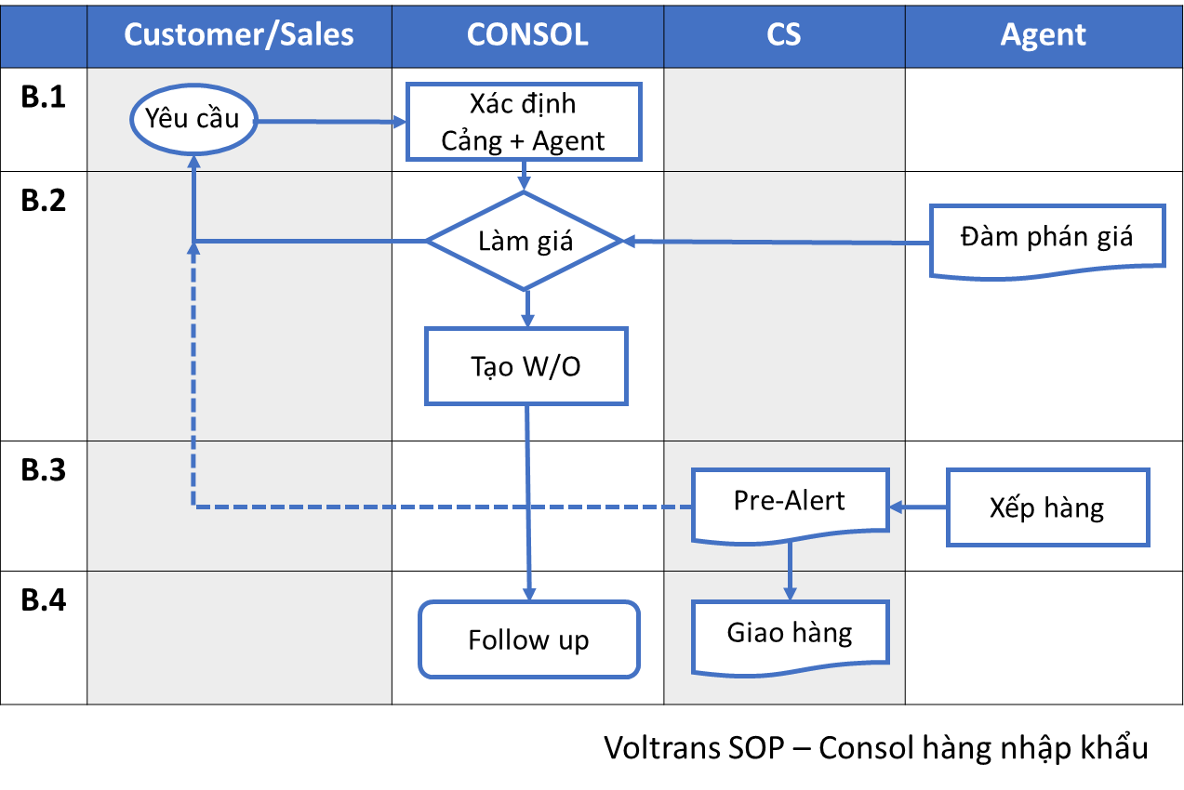

### Quy trình theo các bước

##### Bước 1. Định cảng consol hàng nhập và đại lý

##### Xác định cảng consol hàng nhập ở nước ngoài khi nhận được yêu cầu từ khách hàng ở Việt nam, hoặc từ Sales/GNT cho hàng LCL.

* Kiểm tra thông tin với các đại lý trong hệ thống của Voltrans và lựa chọn cảng và đại lý gom hàng phù hợp nhất theo một số tiêu chí sau:
  + Thuận tiện gom hàng (gần cảng, sân bay)
  + Có quan hệ chiến lược lâu dài với Voltrans
  + Có giá cạnh tranh

##### Bước 2. Đàm phán giá

* Đàm phán giá với đại lý và khách hàng (bao gồm cả giá dịch vụ tại hai đầu nếu có)
* So sánh giá và dịch vụ để lựa chọn đại lý làm hàng cuối cùng cho lô hàng
* Xác nhận giá với khách hàng và đại lý
* Tạo Work Order trên hệ thống

##### Bước 3. Xếp hàng

* Thông báo đại lý các thông tin shipper/số lượng/khối lượng để đại lý liên hệ và tiếp nhận làm consol tại cảng xuất
* Thường xuyên liên hệ với đại lý và cập nhật thông tin cho khách hàng, Sales/GNT tại Việt nam về lịch trình đóng hàng, lịch tàu/lịch bay, các thông tin liên quan (nếu có).
* Sau khi hoàn tất các thủ tục cho việc xuất hàng, đại lý sẽ gửi Pre-Alert /bộ chứng từ đầy đủ bao gồm : MBL / HBLS / Manifest / Debit / Credit cho Phòng chứng từ để theo dõi ngày tàu cập cảng.

##### Bước 4. Giao hàng

* Phòng Chứng từ giao hàng theo quy trình hàng nhập khẩu:
  + Trước 02 ngày tàu cập cảng, Phòng chứng từ phải lấy thông tin từ đại lý để tiến hành release A/N (Arrival Notice) đến khách hàng, kế toán gửi Debit Note cho khách kiểm tra trước.
  + Khi hàng về đến cảng, OPS sẽ đi lên hãng tàu/chuyển khoản cược cont, mang lệnh cược xuống cảng nộp cho các bên liên quan và chờ xác nhận ngày mở cont.
  + Sau khi hoàn tất các thủ tục và tiến hành release D/O (lệnh giao hàng) cho khách, OPS phải kiểm tra tất cả chứng từ liên quan trước khi giao hàng để đảm bảo giao đúng khách, đúng số lượng như chứng từ. Nếu có bất kì sai lệch thông tin phải có trách nhiệm báo cho các bộ phận liên quan để kịp thời xử lý.
  + Chứng từ sau khi release D/O và kế toán đã ra hóa đơn thu tiền khách thì tiến hàng đóng file từ 3-5 ngày & chuyển cho phòng kế toán lưu trữ file
* Follow up với khách hàng về tình hình nhận hàng và các lô hàng sắp tới

## KHUNG THỜI GIAN

## CÁC BÁO CÁO – CHỨNG TỪ LIÊN QUAN

## ĐÁNH GIÁ RỦI RO

## TÀI LIỆU THAM KHẢO

Mối quan hệ công việc giữa các phòng ban

## CHỨNG TỪ LIÊN QUAN – CHECKLIST

* 1. Danh sách các TBP
  2. Danh sách chứng từ